4G USB UFi
使用手册

配置清单
1 * USB Dongle
1. 产品介绍
1.1 产品外形
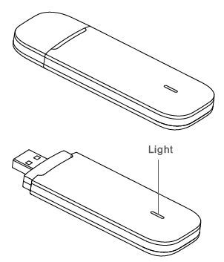
以上图片仅供参考，请以实物为准
1.2 适用场景
本产品支持国内4G三网通/ 联通3G/ 移动3G，多运营商网络自主选择。可以方便地为多台终端设备提供安全的网络共享服务Wi-Fi设备（例如智能手机，平板电脑，游戏机等）或计算机可以通过本设备接入因特网，享受高速的4G/3G网络。
- LED指示灯说明
插入笔记本或台式机上网时，自动安装驱动，即可使用Wi-Fi热点。
2.1 信号灯-红色
1) 没有插卡或者没有找到网络时，灯常亮。
2) 网络信号比较弱，信号格数≦2时，灯闪。
3) 网络信号好时，灯灭。
2.2 网络灯-蓝色
1) 数据业务连接时，如果处于4G网络下，灯常亮。
2) 数据业务连接时，如果处于3G网络下，灯闪。
3) 数据业务断开时，灯灭。
2.3 Wi-Fi 灯-绿色
1) 如果没有用户接入，灯慢闪。
2) 有用户接入Wi-Fi，并且有数据业务使用时，灯快闪。
3) 有用户接入Wi-Fi，没有数据业务使用时，灯一直亮。

3. 通过4G/3G PC接入因特网
在没有无线网卡的情况下，用UFI设备连接电脑接入因特网时，您需要根据提示信息安装服务。
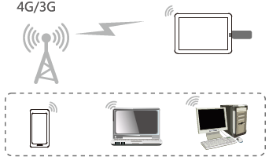
注意:
当UFI设备插入电脑并安装驱动程序后，如果该电脑没有CDROM自动运行功能时，请点击“我的电脑”打开CDROM，并手动安装驱动程序。若出现自动安装无法完成现象，请先检查杀毒及安全软件是否开启，如开启，请关闭后再重新安装。在成功安装完成设备驱动后，如果UFI设备无法被正确识别为网卡，那么请照以下方式看当前PC是否已经开启“自动播放”功能：Windows7；打开”开始菜单“->”控制面板“->“硬件和声音”->”自动播放，请检查“为所有媒体和设备使用自动播放（U）”是否已经被选上。Windows XP；打开”开始菜单“->”运行，键入“gpedit.msc”，并运行，打开“组策略”窗口；在左栏的”本地计算机策略“下，打开”计算机配置”->”管理模板“->”系统“，然后在右栏的”设置“标题下，”自动播放“是否已经被启动。

4. 系统需求
4.1 OS
支持Vista 32bit/64bit；Windows 10；Windows 8；Windows 7 32bit/64bit；Windows XP 32bit/64bit；MAC（操作系统X10.6及更高版本，最高X10.9）
4.2 浏览器
支持Internet Explorer 7.0及以上版本
Safari 4.0及以上版本

5. Wi-Fi上网链接
当数据终端与设备首次连接时，需要输入SSID（Wi-Fi名称）和Wi-Fi密码，您可以通过以下方式获取。
在本设备机身标贴纸上查看默认Wi-Fi密码
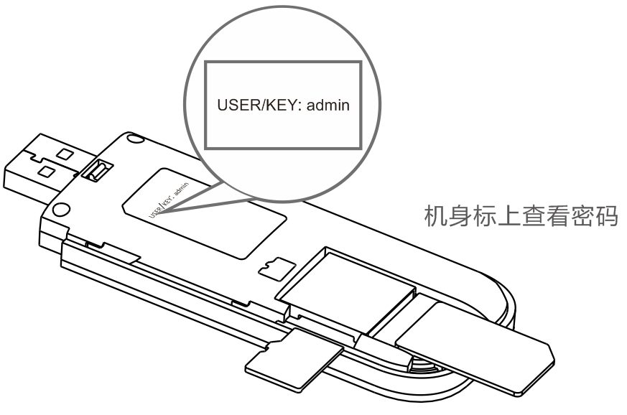
提示：
建议您登陆管理页面设置一个安全系数高的Wi-Fi密码。

6. 安装SIM卡、Micro SD卡
如图所示安装SIM卡，MicroSD卡。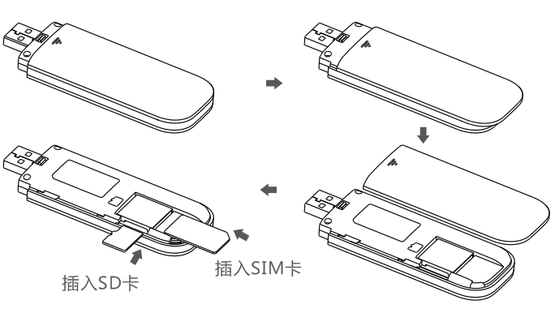
安装SIM卡和SD卡时，请先掀开后盖，按箭头方向插入SIM卡和SD卡, SIM卡和SD卡安装好后, 扣上后盖。
7. 设备注意事项
• 您只能使用原配的或经厂商认可的配件。如果使用任何未经认可的配件，都有可能影响本设备的使用性能，违反本产品的保修条款以及国家关于通信终端产品的相关规定。
• 避免在金属结构附近或发出电磁波的装置附近使用本设备，那样可能会影响信号的接收。
• 本设备不具备防水性能，请保持其干燥，并在干燥阴 凉处保存。
• 请勿在温度急剧变化后马上使用本设备。这种情况下，设备内、外部可能会产生凝露，请稍待凝露干燥后再使用。
• 请小心取放本设备。请勿摔落、弯曲或使设备受到撞击。否则设备可能遭受无法修复的损坏。
• 非专业人员，请勿自行拆开本设备，如需维修，请到指定的维修点进行维修。只有合格的维修人员才可以修理本设备。
• 建议使用的环境温度为0℃～35℃，湿度为5％～95％。

8. 后台配置
8.1 管理界面
请按照以下步骤登录管理页面
1） 打开网络浏览器，在地址栏中输入http://192.168.100.1并进入。如果IP地址与网络
中其它IP地址冲突，设备会自动更新IP地址。
2） 输入密码，登录管理网页。默认的密码是admin。
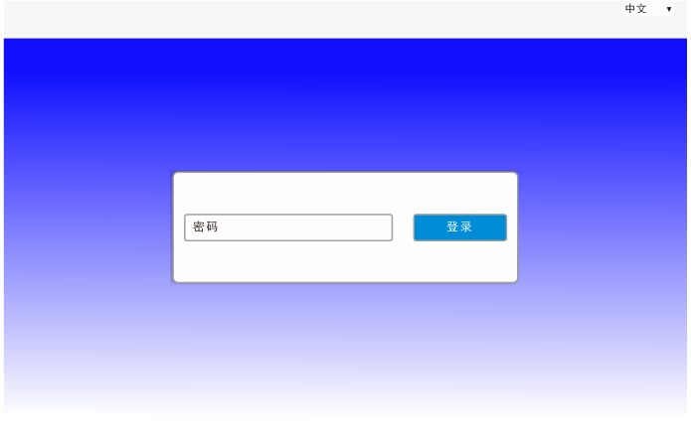
3） 进入管理界面，可使用短信、电话本、SD卡、高级设置、快速设置等功能。
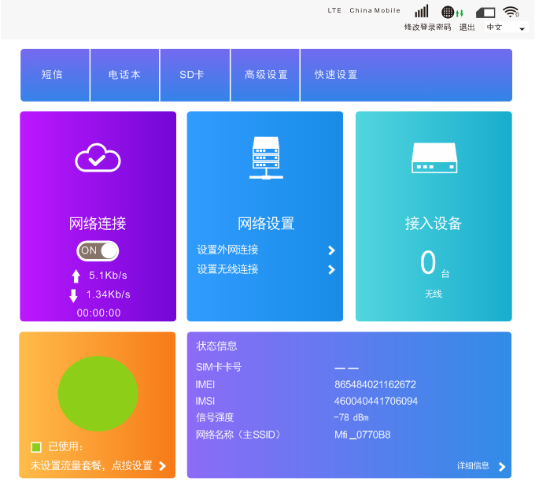
提示：
点击右上角修改登录密码进行密码设置。
8.2 Wi-Fi 设置
进入网络设置点击设置无线内网获取Wi-Fi密码。主SSID 与副SSID的设置可支持10个Wi-Fi用户同时接入，轻松共享网络。
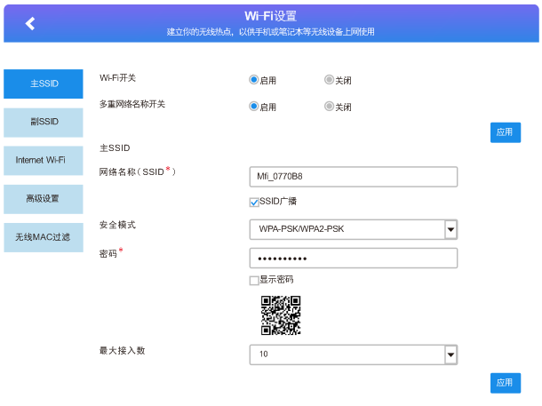
提示：
建议您登陆管理页面设置一个方便识记的SSID和安全系数高的WI-FI密码。
8.3 流量管理
点击流量控制，进入可以对每天、每月的流量进行设置，如图所示，输入数据点确定即可。

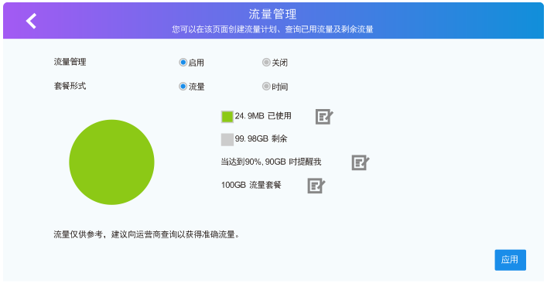

显示当前网络的上传、下载速率、此次连接已用流量和持续联网时间、当月已用流量和持续联网时间等信息。
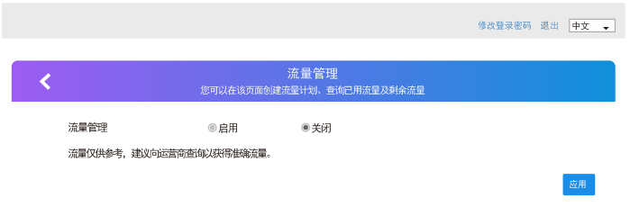
8.4 APN 设置
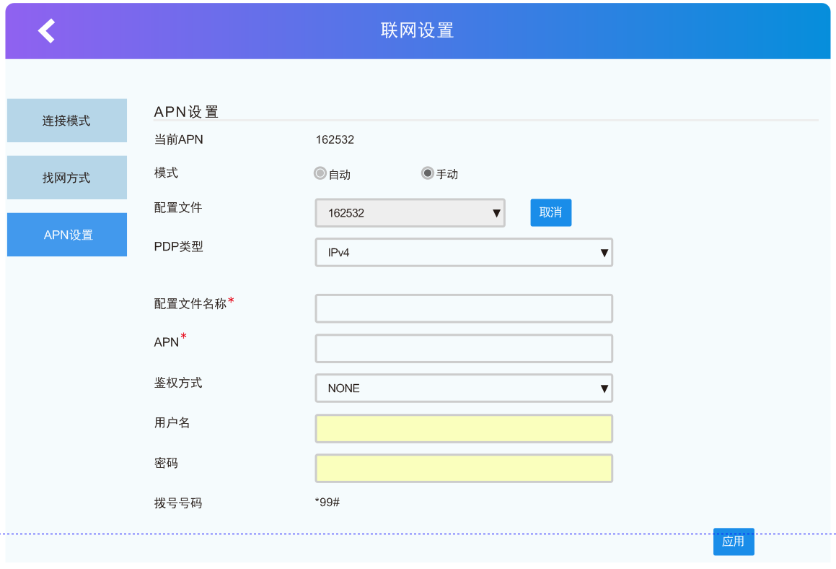

8.5 找网方式
在找网方式下选择“手动”时，将会弹出的网络列表，包含所有搜索的网络。用户从列表中选择一个可用的网络，设备将注册到用户选定的网络。
